【思政领航】学习习近平总书记在庆祝中国共产主义青年团成立一百周年上讲话精神时间：2022-05-16
5月13日，为了深入学习习近平总书记在庆祝中国共产主义青年团成立一百周年上讲话精神，安全应急学院2021级学硕党支部于玉成楼605教室召开了以“弘扬五四精神 挥洒热血青春”为主题的组织生活会，本次会议由潘翔同志主持，学工办主任廖明静老师以及支部全体成员参加了本次活动。

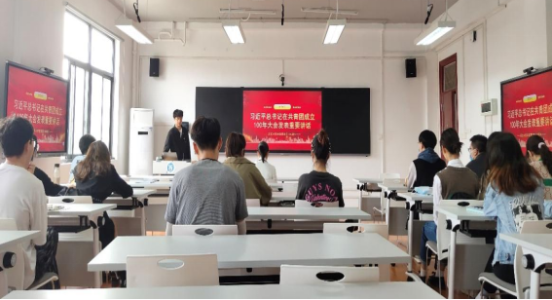
潘翔带领支部成员回顾了五四精神和共青团历史，党员和积极分子踊跃发言，分享了自己的所学所思。刘泽林同志谈到：“我们要向每一位青年英雄学习，励志成为新时代杰出青年，为中华民族的伟大复兴贡献自己的力量。”
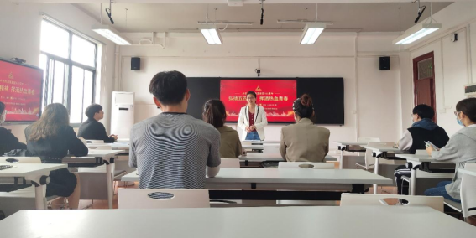
廖明静老师对于此次活动进行了总结，对于支部成员加强自身建设提出了更高的要求。她提到关于在日常的学习和生活中，党员要从小事做起，从身边做起，发挥好先锋模范带头作用，随时以严格的党员标准严格要求自己。不仅要在组织上入党，更要在思想和实际行动上入党！
（通讯员：周仁鹏，潘翔 责编：廖明静）

